Interfaces

Interfaces und implements
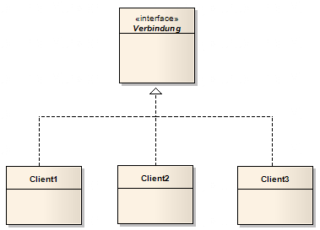
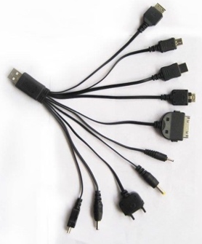
Oft besteht die Notwendigkeit die Kommunikation zwischen mehreren verschiedenartigen Elementen zu vereinheitlichen und in einer gemeinsamen ___________________________________ festzulegen, damit sichergestellt ist, dass gewisse Funktionen immer gleich genutzt werden können.
Deshalb müssen alle Methoden des Interfaces auch in den implementierenden Klassen definiert werden.
- Es dürfen auch weitere Methoden implementiert werden

Vergleichbar ist dies mit einem Vertrag:
- Es können feste Konstanten definiert werden, z.B.
  - Maximaler CO2 Ausstoß in Tonnen pro Jahr und Kopf: MAX_VALUE = 2
(Konstanten werden in ALL_CAPS geschrieben)
- Es wird festgesetzt, welche Regeln eingehalten bzw. welche Funktionen bereitgestellt werden müssen. Theoretisches Beispiel:
  - EU-Gesetz – es muss in jedem Land Gesetze geben, um den CO2 Ausstoß unter MAX_VALUE Tonnen pro Jahr und Kopf zu senken
  - mögliches Landesgesetz – Ausstoß von maximal 1.5t pro Jahr und Kopf
  - nicht möglich: Ausstoß von maximal 5t pro Jahr und Kopf
- Es wird also eine Mindestanforderung gestellt.

Beispiel: nahezu alle Autos haben die gleichen grundsätzlichen Steuerelemente (_______________ _________________________________________), die sie zur Verfügung stellen müssen.
Die Modelle und deren genaues Verhalten beim Benutzen dieser Funktionen unterscheiden sich jedoch je nach Leistung oder ob sie über ABS und Servolenkung verfügen.
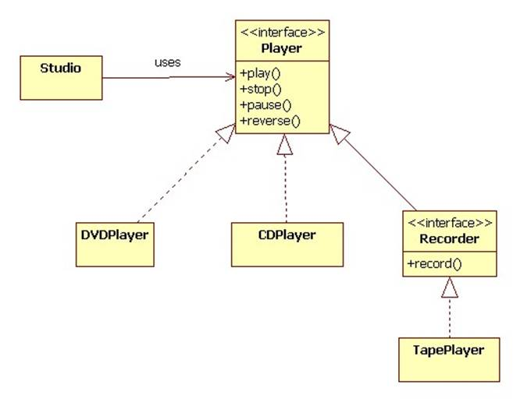
Im Klassendiagramm wird die implementiert-Beziehung ebenso wie die _______________________ __________________________________ mittels eines unausgefüllten Dreiecks als Spitze des Pfeils dargestellt. Der Strich des Pfeils wird gestrichelt umgesetzt.
Beachte:
- In Interfaces sind alle Attribute implizit immer
public static final
- Es werden nur Methodenköpfe deklariert, aber kein Methodenrumpf definiert. Methoden sind implizit public.
- Eine Klasse kann mehrere Interfaces implementieren!

Taxiqueue
Umsetzung: Schlange von Kunden
Im Folgenden wird die Taxiqueue programmiert – beginnend bei einem neuen Projekt.
- Nutze unser Projekt zur Queue und verändere sie zur Taxiqueue.
- Erstellen Sie die Klassen für Warteschlange/Queue und Knoten/Node sowie das Interface Datenelement/DataElement.
Knoten
- nachfolger: Knoten
- daten: DatenElement

+ setNachfolger(Knoten)
+ getNachfolger(): Knoten
+ getDatenElement: DatenElement
+ toString(): String
Queue
- anfang: Knoten
- ende: Knoten

+ add(DatenElement): boolean
+ poll(): void
+ toString(): String
<<interface>>
DatenElement

+ toString(): String

Die Methoden zur Informationsausgabe ( toString) sollen später die Informationen aus dem konkreten Datenelement (Taxi) ausgeben. Die Queue gibt dies für all seine Knoten aus.
- Erstellen Sie eine Klasse Taxi die das Interface DataElement implementiert. Zeichnen Sie ein vereinfachtes Klassendiagramm (nur Klassennamen) inklusive aller Beziehungen und Multiplizitäten.

Durch die Trennung von Struktur und Inhalt erhöhen wir die _______________________ und verringern die ______________________. Dies sind essentielle Ideen in der Programmierung, um den Code modularer und damit leichter __________________________________ zu gestalten.
Kohäsion beschreibt, wie gut eine Programmeinheit eine logische Aufgabe oder Einheit abbildet. In einem System mit starker Kohäsion ist jede Programmeinheit (eine Methode, eine Klasse oder ein Modul) verantwortlich für _____________________________ wohldefinierte Aufgabe oder Einheit.
Kopplung beschreibt die Verknüpfung von verschiedenen Systemen, Anwendungen oder Softwaremodulen sowie ein Maß, das die Stärke dieser Verknüpfung bzw. der daraus resultierenden _______________________________ beschreibt. Die einzelnen Module sollen dabei möglichst unabhängig sein. Man spricht von __________________ Kopplung.

